新加坡国立大学「创新管理」访学实训项目（2016暑假）
新加坡国立大学访学 × 500强名企实训
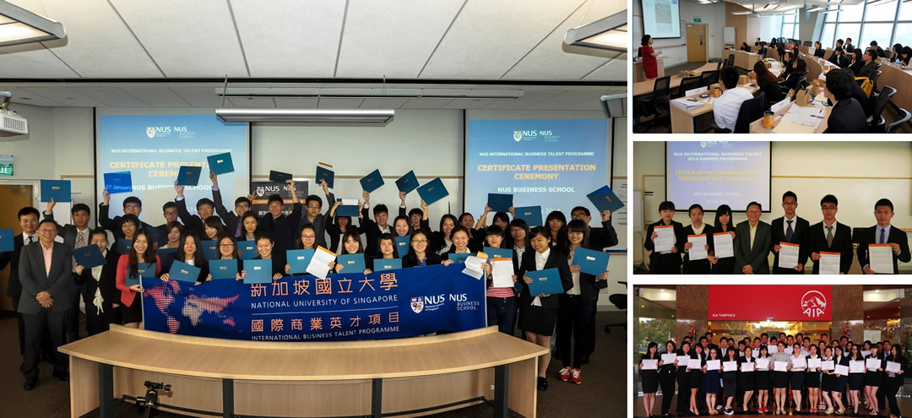
项目概览
项目目标 | 为了让中国优秀大学生有机会在世界一流的大学和企业里学习和实践，新加坡国立大学举办第19期「创新管理」访学实训项目，交流项目于2016暑假在世界一流大学新加坡国立大学举行。截止2016年2月，共成功举办过18期，总计612名国内外学生参与。学员在大学课堂学习创新、管理、领导力等精选课程、在新加坡知名企业实训、和国际学生交流、开拓国际视野。  新加坡国立大学主办学院精心安排本交流项目：包括提供精选课程、组织案例比赛、颁发《结业证书》、签发《推荐信》。全球500强企业提供学生实训实训机会，颁发《实训证明》，并为优秀学员颁发《实训推荐信》。  新加坡国立大学官网对本项目的介绍：  http://www.eng.nus.edu.sg/OPE3/1EE_PastProgrammes.html
项目名称 | 新加坡国立大学「创新管理」访学实训项目  NUS Innovation Management Exchange Program
项目日程 | 2016年7月17日 – 7月25日（9天）  2016年7月25日 – 8月2日（9天）
关于  新加坡国立大学 | 新加坡国立大学（NUS），始创于1905年，是历史悠久的世界级名牌大学，在2014年QS大学排名位列 全球第22、亚洲第1 。NUS正致力于发展成为蜚声海内外的综合性教学和研究机构。NUS的教学和研究以具创业精神和环球视野为特征，为迈向环球知识型经济体注入活力。
主办方 | 由新加坡国立大学主办部门举办，包括：签发校方邀请函、制定课程体系、编制教材、安排师资及课室、安排欢迎仪式和结业典礼、提供欢迎午餐及结业午餐、举办案例分析大赛、颁发结业证书、签发推荐信等。同时，校方也安排新加坡学生大使协助学员的学习和生活，亦会安排NUS老师跟踪每节课程和学员学习情况。
 | 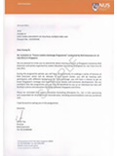  邀请函 | 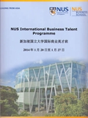  大学教材 | 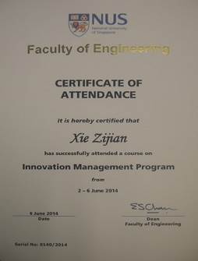  大学证书 | 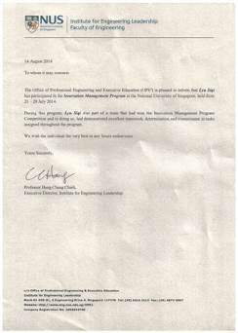  大学推荐信
项目日程
日期 | 上午 | 下午
第1天 | 机场集合，飞机起飞 | 飞抵新加坡樟宜机场，办理入住
第2天 | 欢迎典礼 新国大主办学院领导致辞 & 项目导航  新加坡国立大学课程  Tech, Innovation & Competitive Advantage  科技、创新与竞争优势 | 欢迎午宴  企业实训  美国友邦（AIA Singapore）
第3天 | 新加坡国立大学课程  Creativity and Creative Organisation  创意与创新型组织 | 企业实训  美国友邦（AIA Singapore）
第4天 | 新加坡国立大学课程  Creating New Market: Blue Ocean Strategy  创造新市场：蓝海战略 | 名企实践  黑暗中对话 (Dialogue in Dark)
第5天 | 新加坡国立大学课程  Entrepreneurship  创新与创业 | 企业实训  美国友邦（AIA Singapore）
第6天 | 结业比赛 团队方案展示、评审团提问、打分  结业典礼 大学颁发结业证书、推荐信、奖品  结业午宴 | 企业实训 美国友邦（AIA Singapore）  实训汇报、小组展示、  颁发实训证明、推荐信
第7天 | 人文考察 圣淘沙岛（Sentosa）
第8天 | 人文考察 牛车水、小印度、滨海湾
第9天 | 办理退房，相互告别 | 前往新加坡樟宜机场，返回国内

注：以上日程为参考日程，本期日程可能会根据大学和企业安排略有调整。
项目内容
概述 | 项目包含「大学课程」、「名企访问」、「商业策划比赛」、「人文考察」四个部分。
大学课程 | 学员将在新加坡国立大学课堂学习5个模块的精选课程，课程采用案例式全英文教学。大学主办学院负责制定课程体系、安排师资，为学员分组，并发放名牌和课程讲义及案例资料。课程为小班式教学，强调师生互动和小组讨论，最大程度上活跃学员的思维。
- 创新及竞争优势
- 新产品开发与商品化
- 创建新市场: 蓝海战略
- 创业学及新企业开发
- 案例分析比赛 – 团队方案展示
 | 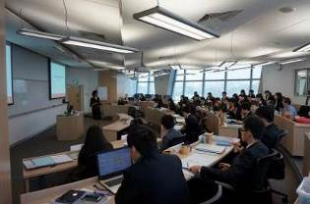 |  |  | 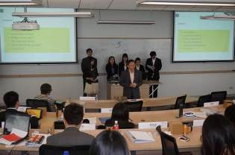 |  |  |  |  | 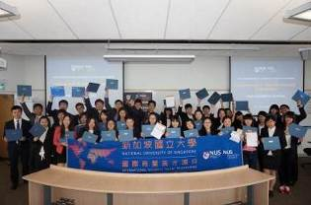
名企实训 | 在新加坡期间，将安排学员赴新加坡知名企业进行短期实训，由企业安排职业经理人或HR担任实训导师，学员身处国际化都市的企业办公楼，聆听企业实训课程，了解行业特点、领悟企业核心竞争力、感受管理模式。
 | 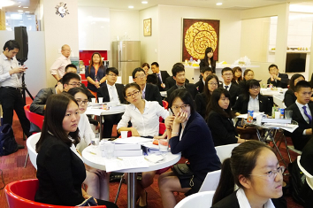 |  | 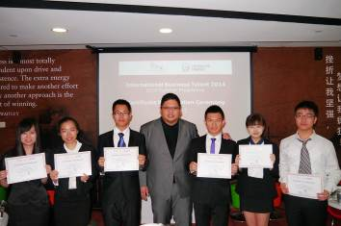 |  |  |  |  | 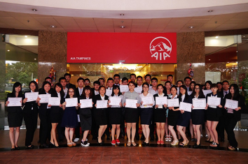
 | 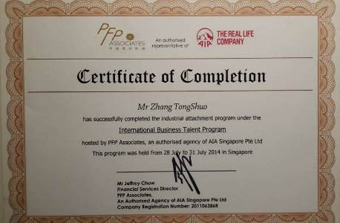  企业实训证明 |  |  |  |  | 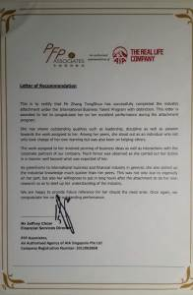  企业推荐信
政企考察 | 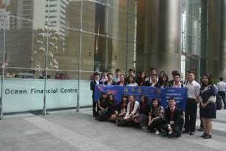  大华银行（UOB） |  |  | 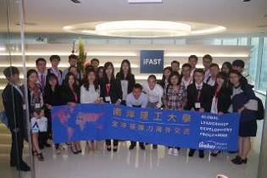  安本基金（Aberdeen） |  |  |  |  | 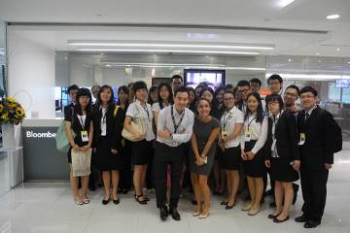  彭博集团（Bloomberg）
人文考察 | 在课余时间，学员可以团队形式充分探索新加坡的魅力：鱼尾狮公园、圣淘沙、牛车水…沉浸在“非常新加坡”的神韵同时，提升跨文化沟通技能。
 | 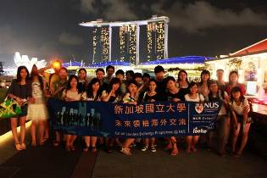  鱼尾狮公园（Merlion Park） | 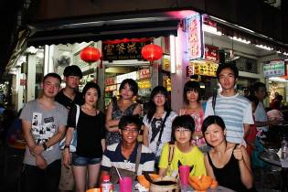  牛车水（China Town） |  |  |  |  | 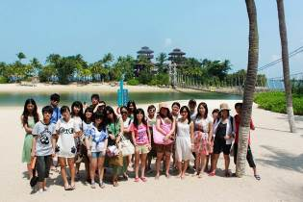  圣淘沙岛（Sentosa Island）
案例分析比赛 | 学员将以小组为单位进行案例分析比赛（Case Study Competition），展示自己小组的策划方案。由校方代表担任比赛评委，进行提问、点评，并为最佳团队颁发《推荐信》和奖品。
 | 所有师生比赛合影 |  |  |  | 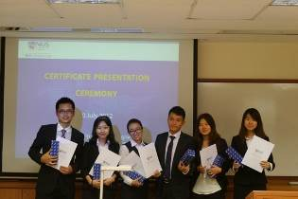  最佳团队获得大学推荐信
结业证书  及推荐信 | 圆满完成交流项目的学员将在结业仪式上获得新加坡国立大学主办学院颁发的《学习证书》，结业比赛最佳小组将获得大学颁发的《推荐信》。实训企业将颁发《实训证明》，实训汇报得分最高的小组将获得《实训推荐信》。
报名须知
住宿标准 | 双人标准间，配有空调、上网设施。往返学校、企业有专车接送。
签证事宜 | 新加坡国立大学主办学院为每位学员签发《邀请函》，主办方将协助学员办理新加坡签证。
录取人数 | 每班不超过45人
截至日期 | 2016年6月15日
申请对象 | 在校本科生和研究生
费用组成 | 项目费用总计：13800元，包含  - 学费：新加坡国立大学课程费、企业实训、案例比赛、结业证书等；  - 杂费：住宿费、大巴费、保险费等  以上费用不含：新加坡签证费、往返机票、三餐  签证：主办方统一代办新加坡签证  机票：可以选择自己订从家乡往返新加坡机票，也可选择由主办方代订团体票
申请材料 | - 申请表（打印并签名）  - 身份证（复印件或扫描件）  - 学生证（复印件或扫描件）
报名方式

2016暑假 新加坡国立大学访学实训项目申请表
请勾选项目分期： A团：2016/07/17–07/25 B团：2016/07/25 – 08/02

基本信息 GENERAL INFORMATION
姓名  NAME |  | 性别  GENDER |  | 出生日期  DATE OF BIRTH | ______年 / ____月 / ____日
电邮  EMAIL |  |  |  | 手机  MOBILE
户口城市  HUKOU |  | 父/母姓名  PARENTS |  | 父/母手机  MOBILE
通讯地址  ADDRESS |  |  |  | QQ号码
身份证号  RESIDENT ID NO. |  |  |  | 护照号码（如有）  PASSPORT NO.
教育背景 EDUCATION Background
学校  INSTITUTION |  | 学院  SCHOOL |  | 专业  Major | 入学年份  YEAR OF ENTRY | 年级  YEAR OF STUDY

实习经历 INTERNSHIP EXPERIENCE
雇主  COMPANY |  | 入职日期  DATES ATTENDED |  | 职位  POSITION | 工作职责  RESPONSIBILITIES

课外活动 EXTRA-CURRICULAR ACTIVITIES
组织/活动  ORGANIZATION / ACTIVITY |  | 日期  DATES ATTENDED |  | 职位  POSITION | 担任职责  RESPONSIBILITIES

荣誉/成果 HONORS AND AWARDS

申请目的 PURPOSE

STATEMENT OF INTEGRITY
I hereby certify that I have provided accurate information in this application. I understand that any misrepresentation or omission of facts in my application may justify denial of admission. This is my honest statement to the program committee.

签名Signature ______________________ 日期Date ______________________

